第十四届结构工程国际研讨会
The 14th International Symposium on Structural Engineering (ISSE-14)
主办单位：国家自然科学基金委员会
承办单位：北京交通大学
协办单位：《建筑结构》杂志社、北京工业大学
时 间：2016年10月12-15日(10月12日报到；13，14日全天和15日上午会议报告交流)
地 点：北京·昆泰酒店(北京市朝阳区望京启阳路2号)
- 会议背景
结构工程国际研讨会(ISSE)源自1990年在乐山召开的结构工程青年学者国际研讨会(International Symposium on Structural Engineering for Young Experts-ISSEYE)，该研讨会随后分别在哈尔滨(1992)、上海(1994)、北京(1996)、沈阳(1998)、昆明(2000)、天津(2002)、西安(2004)、福州(2006)、长沙(2008)召开，于2010年更为现名后分别在广州(2010)、武汉(2012)和合肥(2014)召开，已成功举办13届。经过20余年的发展，该会议已经成为结构工程领域以世界华人中青年学术骨干为主体、特色鲜明的国际学术会议。
本次举办的 ISSE-14 仍以展示学者、研究人员和广大结构工程技术人员最新研究成果为宗旨，主要目的是交流结构设计与分析、建造与维护管理及防灾减灾等方面信息；研讨新工艺和新技术在社会基础设施的安全和可持续发展中的应用；推动国际间合作与交流。欢迎广大专业人士报名参会。
二、大会报告(会议报告为全英文；另设有不同主题的多个分会场，此处不一一列出，请关注后续通知)
报告专家 | 单 位 | 报告题目
茹继平  李 杰 | 国家自然科学基金委员会  同济大学 | Twenty years for fundamental researches of structural engineering: A report from National Natural Science Foundation of China
周福霖 | 广州大学 | Development and application on seismic isolation, energy dissipation and structural control in China
周绪红 | 重庆大学 | Behavior of slender circular tubed-reinforced-concrete columns subjected to eccentric compression
杨永斌 | 重庆大学 | Joint equilibrium in geometric nonlinear analysis of framed structures
欧进萍 | 哈尔滨工业大学 | Research advances and prospects on evolution from earthquake/wind hazard to engineering disaster in China
聂建国 | 清华大学 | Steel–concrete composite structures and sustainable development in civil engineering
陈政清 | 湖南大学 | Some new thoughts on vibration and its countermeasures for super long-span suspension bridges
吕西林 | 同济大学 | Shaking table test and numerical simulation of self-centering RC frames
杜修力 | 北京工业大学 | Numerical simulation and analytical method for earthquake damage evolution of high dams, underground structures and large cavern groups
李宏男 | 大连理工大学 | Studies on seismic damages and collapses of large scale buildings and bridges
葛耀君 | 同济大学 | Strong/typhoon wind hazard and effects on major structures and bridges
雍俊海 | 清华大学 | Studies on integrated numerical simulation platforms for disaster evolution of civil infrastructure under strong wind and earthquake
岳清瑞 | 中冶建筑研究总院 | Research and application on diagnosis and rehabilitation of industrial buildings in China
Billie F. Spencer, Jr. | University of Illinois, Urbana-Champoagn (美国伊利诺伊大学香槟分校) | Monitoring railroad bridges using UAVs
Mehdi Saiid SAIIDI | University of Nevada, Reno  (美国内华达大学里诺分校) | New horizons in seismic design of highway bridges with advanced materials and construction methods
牛荻涛 | 西安建筑科技大学 | Study on the durability of concrete with environmental corrosion and fatigue load
Yukio TAMURA | 北京交通大学 | Relation between design load level and lifetime of individual building and its elements
Ahsan KAREEM | University of Notre Dame  (美国圣母大学) | A transition from time or frequency domain to time-frequency domain for estimating non-synoptic wind load effects
范 峰 | 哈尔滨工业大学 | Dynamic behaviour of reticulated shells under blast loading
Kazuhiko KASAI | Tokyo Institute of Technology  (日本东京工业大学) | Current status of motion control to mitigate seismic damage of high-rise buildings and contents
Ian BUCKLE | University of Nevada, Reno  (美国内华达大学里诺分校) | Stability of elastomeric seismic isolation systems
Giovanni SOLARI | University of Genova  (意大利热那亚大学) | Advances in properties of thunderstorm outflows relevant to the wind loading of structures
Horia HANGAN | Western University  (加拿大西安大略大学) | New frontiers in wind engineering
Ted STATHOPOULOS | Concordia University  (加拿大康考迪亚大学) | Wind pressures on solar panels: current state-of-the-art
Richard G.J. FLAY | University of Auckland  (新西兰奥克兰大学) | Integration of wind tunnel pressure measurements with the structural model for a large roof
李秋胜 | 香港城市大学 | Field measurements of typhoon-induced wind effects on low-rise buildings
Kenny KWOK | Western Sydney University  (澳大利亚西悉尼大学) | Motion perception, occupant comfort and work performance in wind-excited tall buildings
陈新忠 | Texas Tech University  (美国德克萨斯理工大学) | Inelastic responses of wind-excited tall buildings with bilinear hysteretic restoring force characteristics
郑启明 | Tamkang University  (台湾淡江大学) | An acrosswind equivalent static wind load model for rectangular shaped tall buildings
Yasushi UEMATSU | Tohoku University  (日本东北大学) | Wind resistant design of ring-stiffened oil storage tanks
萧葆义 | Taiwan Ocean University(台湾海洋大学) | Application of wind tunnel for modelling pollution dispersion in the neutral atmospheric boundary layer
Giuseppe PICCARDO | University of Genoa  (意大利热那亚大学) | Dynamic approaches to ‘cross-section analysis’ within the GBT formulation
季天健 | University of Manchester  (英国曼彻斯特大学) | Towards predicting the acceleration of a standing human whole-body in vertical structural vibration
Kincho H. LAW | Stanford University  (美国斯坦福大学) | Cloud-based cyber infrastructure for bridge monitoring
E. Manos MARAGAKIS | University of Nevada, Reno  (美国内华达大学里诺分校) | Simulation of the in-plane and out-of-plane seismic performance of nonstructural partition walls with returns
朱信群 | Western Sydney University  (澳大利亚西悉尼大学) | Smart rehabilitation of composite structures using innovative bolted shear connectors
夏 勇 | Hong Kong Polytechnic University(香港理工大学) | Typhoon-induced and temperature-induced responses of a supertall structure
洪汉平 | Western University  (加拿大西安大略大学) | Wind hazard mapping for China and code making under uncertainty
罗绍湘 | 北京交通大学 | A general extended kalman filter with unknown inputs
陆 勇 | University of Edinburgh  (英国爱丁堡大学) | Damage identification in real-life problems: beam crack and implications
雷 鹰 | 厦门大学 | Improved integration of structural identification and structural reliability evaluation
任伟新 | 合肥工业大学 | Nonlinearity and uncertainity issues in structural health monitoring data  The state of the art of concrete structure durability monitoring and restoration
朱宏平 | 华中科技大学 | Health diagnostic method of urban rail transit underground structures
滕 军 | 哈尔滨工业大学深圳研究生院 | Operational modal analysis and continuous dynamic monitoring of structures
余志武 | 中南大学 | Random dynamic analysis of train-bridge system involving system parameters with probability density envolution method
C.S. CAI | Louisiana State University  (美国路易斯安那州立大学) | Bridge condition assessment based on vehicle and bridge interaction
卢国兴 | 天津城建大学 | Recent studies on energy absorption of thin-walled structures
宋钢兵 | 美国休斯顿大学 | Pounding tuned mass damper (PTMD) – a novel device for passive structural vibration control
黄 斌 | 武汉理工大学 | Natural frequency of structure with random parameters based on generalized Taylor series
毕凯明 | Curtin University  (澳大利亚科廷大学) | Influence of seawater layer on the seismic response of buried offshore pipelines
陶 忠 | Western Sydney University  (澳大利亚西悉尼大学) | Behaviour of hybrid stainless-carbon steel composite beam-column joints with blind bolts
方 秦 | 解放军理工大学 | Concrete material model for intense dynamic loadings
吴 波 | 华南理工大学 | Basic creep of cylinders made of normal-strength demolished concrete blocks and high-strength fresh concrete
三、会议费用及报名方式
(1)会议费：包含资料费、会议期间餐费(12日晚餐，13及14日午、晚餐，15日午餐)、听课费、场地费、茶歇费等。
类型 | 注册费缴纳时间 | 在职人员 | 在读学生(凭学生证)
预注册 | 9月15日前缴纳 | ¥2100元/人 | ¥1600元/人
后注册 | 9月15日后缴纳 | ¥2400元/人 | ¥1900元/人
(2)报名方式：请填写后附会议回执表并于9月25日之前发至：jzjg1971@qq.com，会务组将在3个工作日内回复是否报名成功，如未收到回复请及时与会务组联系。须提前缴纳会议费以保证参会名额，付款信息如下：
户名：亚太建设科技信息研究院有限公司；开户银行：招商银行北京东三环支行；
账号：110908001310606； 汇款用途：ISSE会议+参会者姓名。
特别提醒：请尽量采用银行汇款(柜台转款、网上银行和手机银行均可)形式，不推荐使用支付宝汇款(因支付宝系统原因会造成汇款信息不全，不能及时查账并开具发票)。
(3)会议酒店：北京昆泰酒店(北京市朝阳区望京启阳路2号)。大床、标准间房价均为600元/间/天(含早餐)，入住昆泰酒店会务组可负责统一预订，住宿费用自理，请参会代表填写回执中的预订房间数量。代表也可自行预定其他酒店，推荐酒店见后附件。
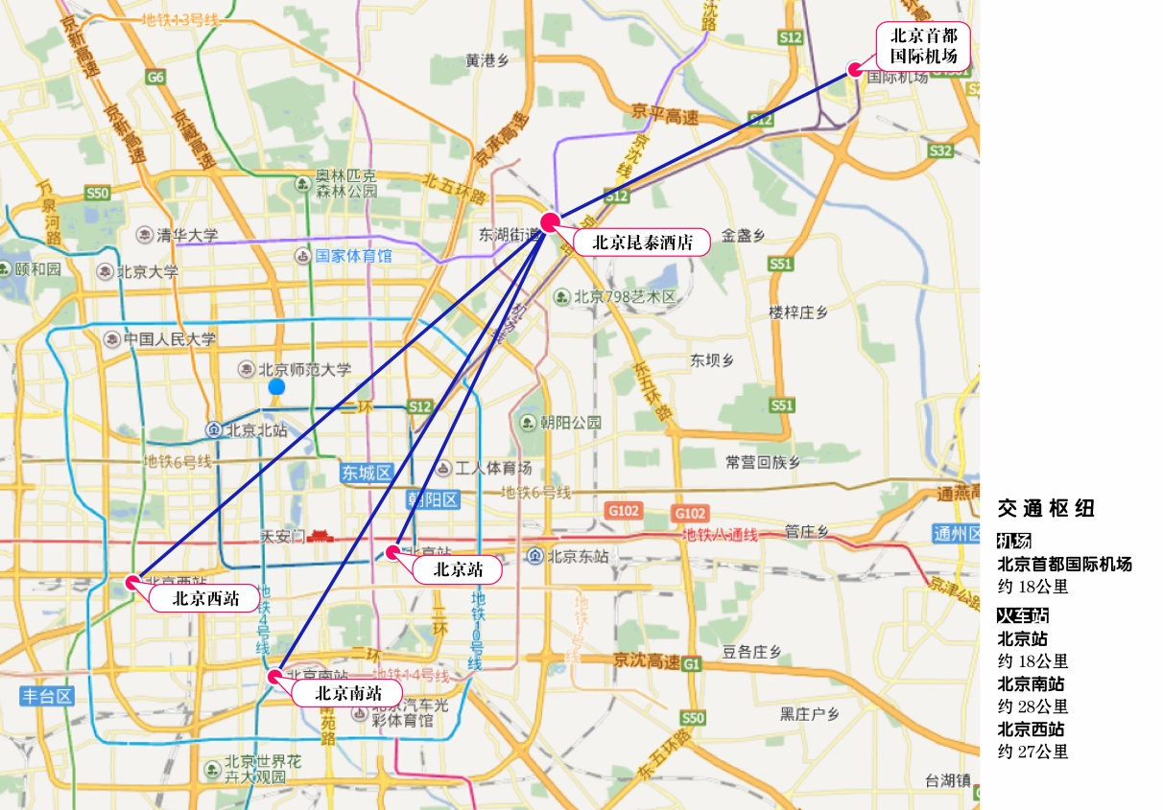
四、会议招商
本次会议提供会场展位、会议礼品、资料装袋、晚宴赞助等多种宣传形式。有宣传意向的企业请及早联络我们，具体可来电咨询：18701529806。
五、会务组联系方式
《建筑结构》杂志社
吴 琼：010-57368787(报名查询)
杨 琳：010-88375434，18701529806(会议咨询和招商)
王 彬：010-68362261，18500192668(会议咨询)
Email：jzjg1971@qq.com(报名专用)
网 址：www.buildingstructure.cn。
附件1：
第十四届结构工程国际研讨会(ISSE-14)回执表(请填写完整后发送到：jzjg1971@qq.com)
参会代表姓名 | 单位 | 职务、职称 | 手机 | 邮箱
汇款信息 | 汇出方式(网银、ATM、银行柜台)
 | 汇出时间(格式：年/月/日)
 | 汇款单位(以个人名义汇款注明汇款人)
 | 汇款金额(元)
发票信息 | 发票抬头(务必准确)
 | 发票内容 |  | 会议费
如需开增值税专用发票，需详细填写右侧相关信息；只需增值税普通发票不需填写；开具后不予更换 | 发票抬头(即名称)
 | 税号
 | 地址
 | 电话
 | 开户银行
 | 账号
预订昆泰酒店房间 | 入住时间(格式：年/月/日)  (最早入住日期为2016/10/12)
 | 选择的房型(直接填写需要的房间数，如0.5，1) | 大床房  600元/间/天(含早餐) | 已定满
标准间(单住的填1；自行解决合住的，每人填0.5)
600元/间/天(含早餐)
注：1)提前缴费的代表(带上汇款凭证复印件)统一在会议现场领取发票；2)参会代表自行解决合住事宜；3)住宿费用自理，请报到完成后再去前台缴费办理入住；4)为方便交流，建议参会代表带上本人名片。

附件2：宾馆介绍
- 北京昆泰酒店(提前通过回执表告知会务组预定房间数量)
五星级。北京市朝阳区望京启阳路2号。大床、标间会议价格皆为600元/间/天(含早餐)。
昆泰酒店交通信息：首都国际机场—昆泰酒店，约20公里路程，打车费用约60元；
北京南站—昆泰酒店，约30公里路程，打车费用约90元；
北京站—昆泰酒店，约20公里路程，打车费用约60元；
北京西站—昆泰酒店，约27公里路程，打车费用约80元。
- 博泰嘉华酒店(请自行预定，告知参加ISSE14国际会议可享会议价)
四星级。北京市朝阳区望京利泽东园308号，距离昆泰酒店1.8公里，步行约20分钟。大床、标间会议价格皆为428元/间/天(含早餐)。预定电话：13439650410(辛文)。
- 如家快捷酒店望京科技园店(请自行预定)
北京市朝阳区望京产业区37号地A组团8号楼，望京西园一区119号楼北侧、宏昌路与河荫中路交叉口。距离昆泰酒店2公里，步行20多分钟。标间约为359元/间/天，商务大床约为339元/间/天(价格可能有浮动，不含早餐)。预定电话：010-64730399转9。
